Manual de instalación

jWebSocket
Juego de Ping-Pong <1.0>

Control de versiones
Fecha | Versión | Descripción | Autor
16/02/2012 | <1.0> | Creación del documento | Armando Lázaro Simón Quintero

1. Proceso de descarga de la aplicación
Para la instalación de la presente aplicación se hace necesario descargar los paquetes del cliente y el servidor de jWEbSocket.
La aplicación se encuentra disponible para ser descargada en la siguiente dirección: http://jwebsocket.org/downloads .
Paquetes | Tamaño
Ping Pong Game Server
Ping Pong Game Client

2. Características del entorno de instalación
Se necesita tener un servidor en el cual se monte la base de datos de la aplicación.
3. Proceso de instalación
Si el sistema operativo es Linux el paquete que contiene el cliente de la aplicación se debe copiar en var/www. Además se le debe dar todos los permisos a través de la consola. El paquete que contiene el servidor puede ser almacenado en cualquier ubicación. Antes de ejecutar el cliente en el navegador se debe poner a correr el servidor sobre un IDE.
Si el sistema operativo es Windows debe tener instalado el Wamp que crea la carpeta C://wamp/www, en esta se debe copiar el paquete que contiene el cliente. El paquete que contiene el servidor puede ser almacenado en cualquier ubicación. Antes de ejecutar el cliente en el navegador se debe poner a correr el servidor sobre un IDE.
Para instalar el Wamp debe seguir los siguientes pasos:
Paso 1: Abrir el instalador de Wamp y hacer clic en Next.
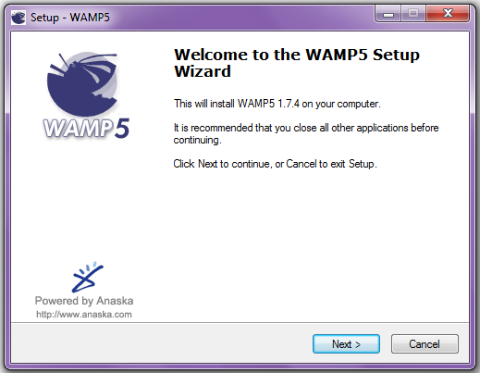
Paso 2: Aceptar los términos de la licencia hacer clic en Next.
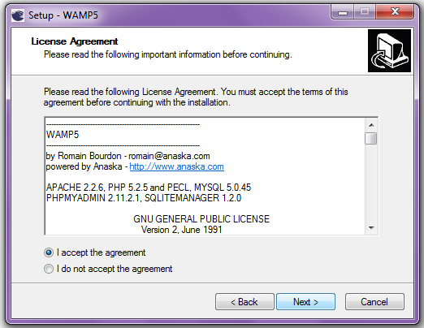
Paso 3: Seleccionar la localización destino donde será instalado Wamp y hacer clic en Next.
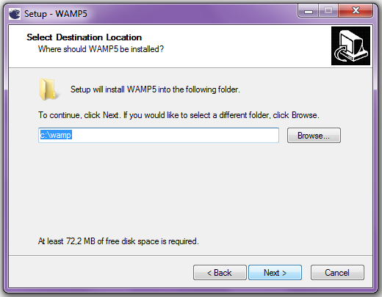

Paso 4: Seleccionar la carpeta de Wamp que aparecerá en el menú Inicio y hacer clic en Next.
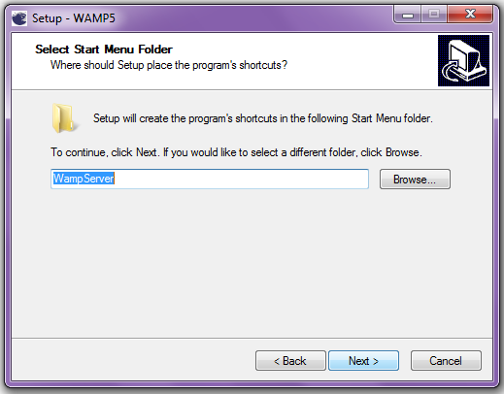
Paso 5: Decidir si Wamp será iniciado al cargar el sistema operativo o se iniciará manualmente cuando el usuario lo desee y hacer clic en Next.
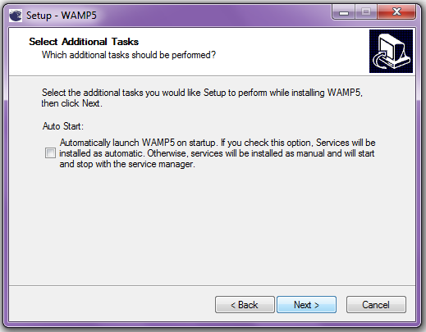
Paso 6: Hacer clic en Instalar.
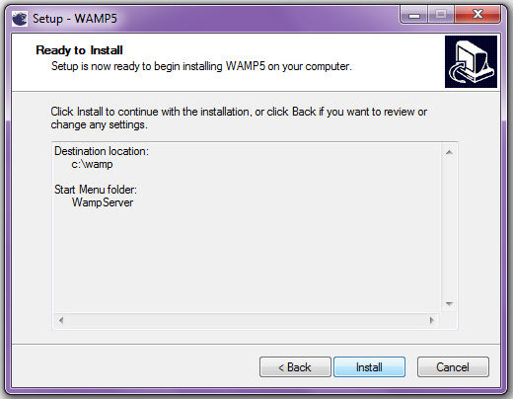
Paso 7: Seleccionar el directorio para el DocumentRoot y hacer clic en Aceptar.
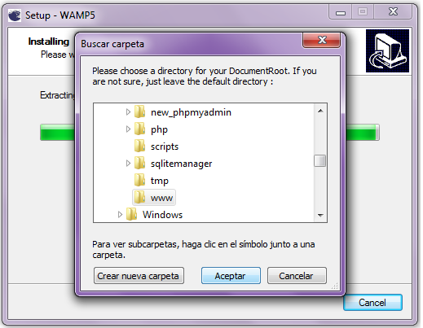
Paso 8: Definir el nombre para el servidor SMTP y hacer clic en Next.
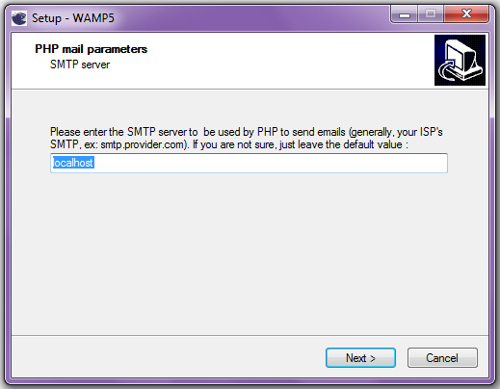
Paso 9: Entrar la dirección email a la cual PHP enviará emails.
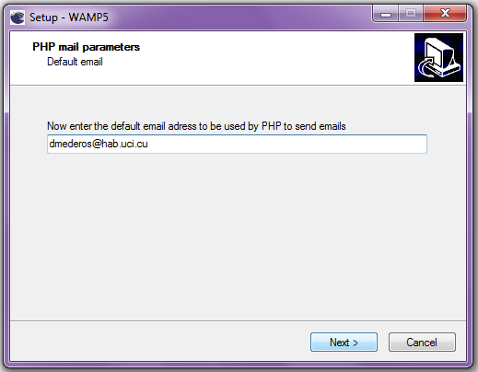
Paso 10: Seleccionar el navegador que usará Wamp y hacer clic en Si.
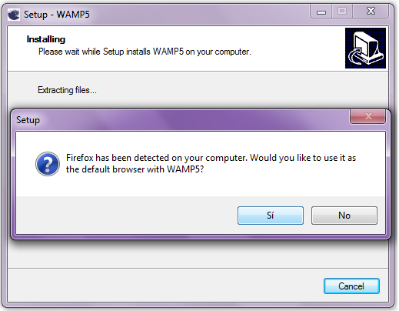
Paso 11: Finalizar el proceso de instalación haciendo clic en Finish.
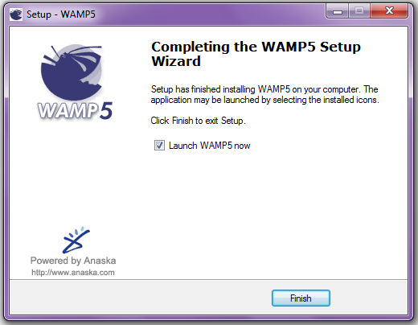

4. Opciones de configuración
No procede
5. Puesta en funcionamiento
Para poner en funcionamiento la aplicación se debe iniciar el servidor de jWebSocket y seguidamente abrir el cliente de Ping Pong Game en cualquiera de los navegadores que soportan WebSocket. Además debe estar habilitado y ejecutándose el servidor de base de datos.
Luego de esto si el usuario tiene una cuenta creada solamente tiene que autenticarse para poder comenzar a interactuar con la aplicación, sino debe registrarse antes.

5. Administración de la aplicación
Para la administración de Ping Pong Game se puede apoyar en el manual de usuario.
En caso de ocurrir cualquier problema durante la instalación de la aplicación, contactar a:
Alexander Schulze
Fon: +49 (0) 2407 902486
Fax: +49 (0) 2407 902487
Mail: a.schulze@jwebsocket.org
Armando Lázaro Simón Quintero
Mail: alsimon@hab.uci.cu

